Warsztaty w Instytucie Filologii Germańskiej Uniwersytetu Wrocławskiego

Tydzień Kultury Wysokiej…
Uniwersytet Wrocławski Aula Leopoldina
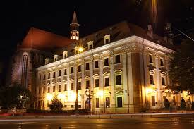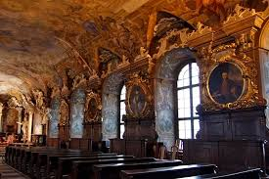
Dawno…dawno… temu……czyli twórczość braci Grimm dla opornych
We wtorek 26 listopada uczniowie klasy 1DE uczestniczyli w warsztatach i wykładzie prowadzonym przez dr hab. Grzegorza Kowala: Bajki czy baśnie braci Grimm? Historia powstania, forma i treść. na Uniwersytecie Wrocławskim. Po ciekawym spotkaniu z twórczością braci Grimm nasi uczniowie mieli niepowtarzalną okazję zwiedzić zakamarki zabytkowego gmachu Instytutu Filologii Germańskiej Uniwersytetu Wrocławskiego oraz Aulę Leopoldina, będącą unikalnym zabytkiem późnego baroku, należącym do reprezentacyjnej części gmachu głównego Uniwersytetu Wrocławskiego. Mimo trwającej renowacji Auli, nam udało się do niej wejść, a to głównie dzięki uprzejmości Pana dra hab. Grzegorza Kowala, za co raz jeszcze w tym miejscu serdecznie dziękujemy. Zapraszamy do obejrzenia zdjęć.

